Installation Debian + GLPI :

Créér la machine virtuelle sur virtualbox
Une fois connecté en SSH ou en console sur la machine virtuelle, exécuter les commandes suivantes :

- Installer le serveur web (apache), PHP et la base de données (mariaDB) :

sudo apt install apache2 php mariadb-server

- Installer les dépendances php (selon les pré-requis de la documentation glpi)

sudo apt install php-xml php-common php-json php-mysql php-mbstring php-curl php-gd php-intl php-zip php-bz2 php-imap php-apcu

- Sécuriser la base de données avec un mot de passe pour le superutilisateur (root)

sudo mysql_secure_installation

Suivre les étapes et changer le mot de passe quand l’installateur le demande.

- Se connecter à la base de données
sudo mysql -u root -p
Entrer le mot de passe changé précédemment

- Créer la base de données glpi, créer un utilisateur dédié et lui accorder tous les droits sur cette base de données.
CREATE DATABASE glpi;
GRANT ALL PRIVILEGES ON glpi.* TO glpi@localhost IDENTIFIED BY "motdepasse";
FLUSH PRIVILEGES;
exit

- Télécharger l’archive de la dernière version de glpi

cd /tmp
wget https://github.com/glpi-project/glpi/releases/download/11.0.2/glpi-11.0.2.tgz

- Décompresser l’archive

tar -xzvf glpi-11.0.2.tgz
- Déplacer le dossier glpi dans le dossier racine du serveur web

sudo mv glpi /var/www/html/

- Changer le propriétaire et le groupe du dossier glpi vers l’utilisateur www-data (utilisateur apache)

sudo chown -R www-data:www-data /var/www/html/glpi/
- Créér le fichier de configuration du serveur web pour glpi

sudo nano /etc/apache2/sites-available/glpi.conf
- Compléter le fichier avec la configuration suivante (récupéré de la documentation officielle https://glpi-install.readthedocs.io/fr/latest/prerequisites.html#webserver-configuration )

<VirtualHost *:80>
ServerName glpi.lab

DocumentRoot /var/www/html/glpi/public

# If you want to place GLPI in a subfolder of your site (e.g. your virtual host is serving multiple applications),
# you can use an Alias directive. If you do this, the DocumentRoot directive MUST NOT target the GLPI directory itself.
# DocumentRoot /var/www/html
# Alias "/glpi" "/var/www/glpi/public"

<Directory /var/www/html/glpi/public>
Require all granted

RewriteEngine On

# Ensure authorization headers are passed to PHP.
# Some Apache configurations may filter them and break usage of API, CalDAV, ...
RewriteCond %{HTTP:Authorization} ^(.+)$
RewriteRule .* - [E=HTTP_AUTHORIZATION:%{HTTP:Authorization}]

# Redirect all requests to GLPI router, unless file exists.
RewriteCond %{REQUEST_FILENAME} !-f
RewriteRule ^(.*)$ index.php [QSA,L]
</Directory>
</VirtualHost>

- Sauvegarder le fichier et activer la configuration
sudo a2ensite glpi

- Recharger la configuration d’apache
sudo systemctl reload apache2
- Le site répondant à l’adresse http://glpi.lab, il faut éditer le fichier host de la machine désirant visiter le site pour pointer l’adresse glpi.lab vers l’adresse de la machine virtuelle
- Se connecter avec un navigateur web à http://glpi.lab et procéder à l’installation






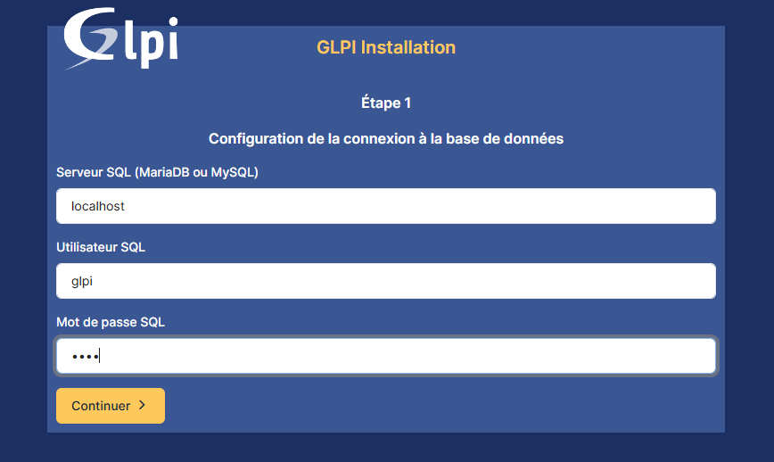
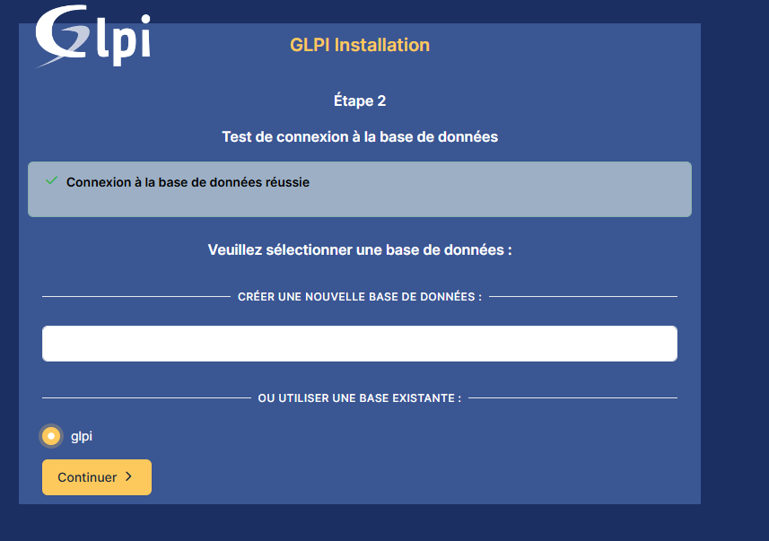

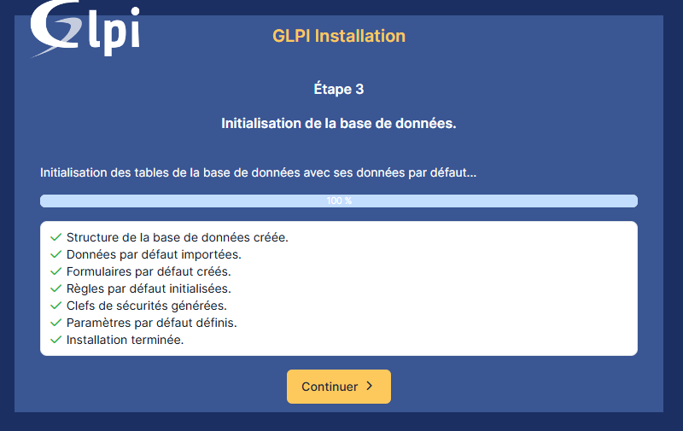


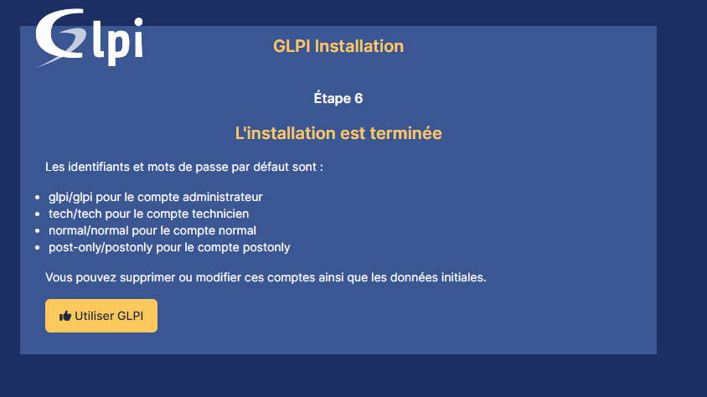

Une fois l’installation terminée, se connecter avec le compte administrateur GLPI comme indiqué dans l’étape 6.



